
[table_report]
基金周报(0425-0501)
方正证券研究所方正证券研究所
分析师：赵伟
执业证书编号：S0510200010009 Email：zhaowei@foundersc.com

联系人：龙蒙蒙
TEL：0731-85832447
Email：longmengmeng@foundersc.com

请务必阅读最后特别声明与免责条款
2011.05.03
[table_main]基金动态分析 方正金融工程类模板
近期发行和上市基金：目前有26只基金正在发行或上市。基金分红：分红权益登记日在上周的基金有9只。
基金经理变动：上周共发生基金经理变动7起。
市场分析
基础市场分析：上周市场走出四阴一阳的格局，回落力度之强，大大出乎人们的意料，周中一度跌穿2900点大关，但最终凭借周五的技术性反抽才勉强站上2900之上。在市场低迷表现的作用下，加之临近五一假期，市场观望气氛尤为浓厚，成交量萎缩明显。而市场也未出现持续性强的热点，银行股较为抗跌的表现，也被市场当作是在掩护资金出逃，而前期表现活跃的题材股，在上周也偃旗息鼓了，弱势格局尽显无疑。
基金市场分析：上周A股市场的连续下跌，拖累了偏股型基金的业绩表现，ETF基金、混合基金和股票基金指数的周跌幅均超过4%；尽管美股走势良好，但港股的表现却不甚理想，因而QDII基金也受其影响，小幅下挫；股市的低迷表现也致使债券基金指数出现一定幅度的下跌，货币基金继续稳定的表现。
封闭式基金市场分析
上周封闭式基金整体净值表现全面回落，但在二级市场的表现则相对较好，反映了投资者看涨的市场预期，但市场交投情绪依旧低落，则体现了市场谨慎情绪仍较浓。在市场缺乏热点，整体折价率缺乏吸引力以及基础市场波动剧烈的情况下，对于封基投资还是应回归本源，即重视其本身投资管理能力的差异；而如果基础市场出现走强的话，则可关注创新型封基高风险份额。
开放式基金净值表现
股票型基金净值表现：上周纳入统计的354只股票型基金中仅2只上涨，352只下跌，期间净值算术平均跌幅为2.83%。
混合型基金净值表现：上周纳入统计的168只混合型基金中仅泰达宏利风险预算上涨，其余167只下跌，期间净值算术平均跌幅为2.07%。
债券型基金净值表现：上周纳入统计的168只债券型基金中14只上涨，18只持平，136只下跌，期间净值算术平均跌幅为0.47%。
QDII基金净值表现：上周纳入统计的35只QDII基金中8只上涨，4只持平，23只下跌，期间净值算术平均跌幅为0.71%。

基金动态分析
近期发行和上市基金
研究源于数据 1 研究创造价值


[table_page] 基金周报
近期共计26只基金正在发行或上市，在上周有6只新基金发行或上市。
表1：近期发行和上市的基金一览
基金名称 投资类型 发行起始日 发行终止日华商价值精选 普通股票型基金 2011-04-26 2011-05-27
金鹰中证技术领先 增强指数型基金 2011-04-26 2011-05-27银河保本 保本型基金 2011-04-25 2011-05-25
华夏亚债中国C 中长期纯债型基金 2011-04-26 2011-05-23华夏亚债中国A 中长期纯债型基金 2011-04-26 2011-05-23长盛同鑫保本 保本型基金 2011-04-20 2011-05-20国联安优选行业 普通股票型基金 2011-04-15 2011-05-18金鹰保本 保本型基金 2011-04-13 2011-05-13
大摩多因子策略 普通股票型基金 2011-04-15 2011-05-13浙商聚潮产业成长 普通股票型基金 2011-04-25 2011-05-13华安大中华升级 QDII基金 2011-04-18 2011-05-13南方中证50债C 中长期纯债型基金 2011-04-13 2011-05-11南方中证50债A 中长期纯债型基金 2011-04-13 2011-05-11
光大保德信信用添益C 混合债券型二级基金 2011-04-11 2011-05-11光大保德信信用添益A 混合债券型二级基金 2011-04-11 2011-05-11诺安保本 保本型基金 2011-04-08 2011-05-10
泰达宏利聚利分级 混合债券型一级基金 2011-04-06 2011-05-06泰达宏利聚利B 封闭式基金 2011-04-06 2011-05-06泰达宏利聚利A 封闭式基金 2011-04-06 2011-05-06
中邮中小盘灵活配置 偏股混合型基金 2011-04-18 2011-05-06建信稳健 封闭式基金 2011-04-01 2011-04-29
诺德优选30 普通股票型基金 2011-04-01 2011-04-29易方达黄金主题 QDII基金 2011-04-01 2011-04-29兴全绿色投资 普通股票型基金 2011-04-06 2011-04-29
建信双利策略主题分级 普通股票型基金 2011-04-01 2011-04-29建信进取 封闭式基金 2011-04-01 2011-04-29
数据来源：WIND方正证券研究所

基金分红
分红权益登记日在上周的基金有9只。
表2：上周（04.25——05.01）基金分红一览
基金名称 投资类型 权益登记日 除息日 红利发放日 每十份派现金（元）长城景气行业龙头 偏股混合型基金 2011-04-26 2011-04-27 2011-04-28 0.025

研究源于数据 2 研究创造价值

[table_page] 基金周报

海富通精选 偏股混合型基金 2011-04-25 2011-04-25 2011-04-27 0.15长城双动力 普通股票型基金 2011-04-25 2011-04-26 2011-04-27 0.025
泰达宏利行业精选 普通股票型基金 2011-04-25 2011-04-25 2011-04-26 0.02兴全可转债 偏债混合型基金 2011-04-25 2011-04-25 2011-04-26 0.015
泰达宏利风险预算 偏债混合型基金 2011-04-25 2011-04-25 2011-04-26 0.22基金汉兴 封闭式基金 2011-04-25 2011-04-26 2011-04-29 0.075基金汉盛 封闭式基金 2011-04-25 2011-04-26 2011-04-29 0.375
富国天源平衡 平衡混合型基金 2011-04-25 2011-04-26 2011-04-28 0.135
数据来源：WIND方正证券研究所

基金经理变动
上周共发生基金经理变动有7起。表3：上周（04.25——05.01）基金经理变动一览
基金名称 投资类型 公告日期 新聘/增聘 免去/辞去 现任经理
上投摩根成长先锋 普通股票型基金 2011-04-28 唐倩 — 唐倩,赵梓峰,许运凯海富通上证非周期ETF联接 被动指数型基金 2011-04-27 刘璎 — 刘璎
泰信天天收益 货币市场型基金 2011-04-27 刘兴旺 马成 刘兴旺华宝兴业可转债 混合债券型一级基金 2011-04-27 华志贵 — 华志贵
华富强化回报 封闭式基金 2011-04-26 张钫 — 曾刚,张钫博时抗通胀 QDII基金 2011-04-25 章强 — 章强
鹏华丰盛稳固收益 混合债券型二级基金 2011-04-25 初冬 — 初冬
数据来源：WIND方正证券研究所

市场分析
基础市场表现
上周市场走出四阴一阳的格局，回落力度之强，大大出乎人们的意料，周中一度跌穿2900点大关，但最终凭借周五的技术性反抽才勉强站上2900之上。在市场低迷表现的作用下，加之临近五一假期，市场观望气氛尤为浓厚，成交量萎缩明显。而市场也未出现持续性强的热点，银行股较为抗跌的表现，也被市场当作是在掩护资金出逃，而前期表现活跃的题材股，在上周也偃旗息鼓了，弱势格局尽显无疑。
图1：上周（04.25——05.01）沪深市场各重要指数涨跌幅

研究源于数据 3 研究创造价值

[table_page] 基金周报

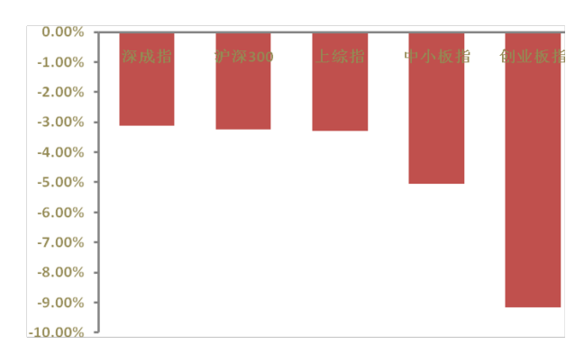

数据来源：WIND方正证券研究所
上周海外主要市场表现迥异，成熟市场整体涨势良好，新兴市场则出现明显的回调。上周美国公布的经济数据喜忧参半，但美联储在98年来首次举行新闻发布会上表示将继续维持低利率环境，对市场有一定的支撑作用，美国三大股指均创下3年新高；受内地股市重幅下挫的影响，香港恒生指数也随之波动剧烈，大幅杀跌。
图2：上周（04.25——05.01）全球市场各重要指数涨跌幅

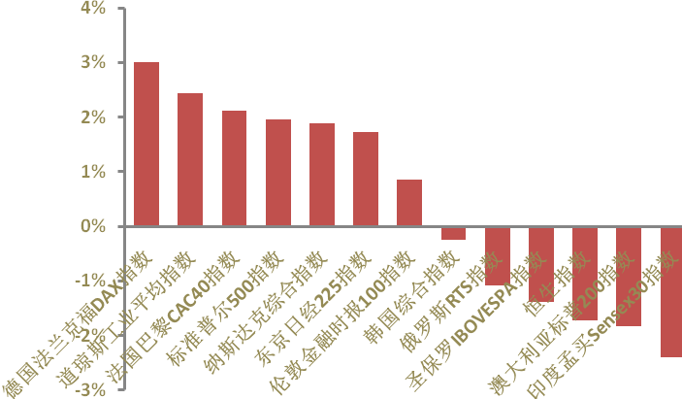

数据来源：WIND方正证券研究所
债券市场继续维持震荡上行的态势。截至4月29日，上证国债指数报收127.86点，较上期上涨0.03%，上证企债指数报收145.40点，较上期上涨0.09%。

研究源于数据 4 研究创造价值

[table_page] 基金周报
板块表现方面，上周全行业悉数下跌。食品饮料板块全周下跌1%，最为抗跌，另外表现相对较好的板块还包括：金融服务、公用事业、采掘、商业贸易等；餐饮旅游板块周跌幅达到9.03%，领跌大盘，其次是黑色金属板块，全周下跌8.23%，另外跌幅居前的板块还包括：电子元器件、农林牧渔、有色金属、机械设备、化工纺织服装、综合等。
图3：上周（04.25——05.01）各行业指数涨跌幅

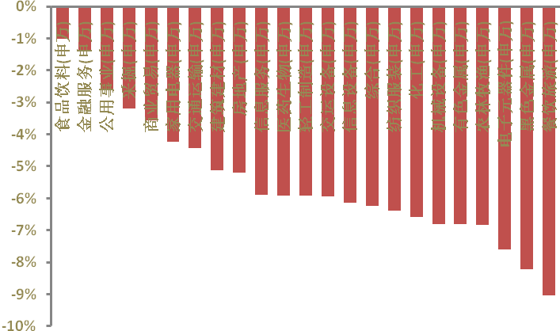

数据来源：WIND方正证券研究所

基金市场表现
上周A股市场的连续下跌，拖累了偏股型基金的业绩表现，ETF基金、混合基金和股票基金指数的周跌幅均超过4%；尽管美股走势良好，但港股的表现却不甚理想，因而QDII 基金也受其影响，小幅下挫；股市的低迷表现也致使债券基金指数出现一定幅度的下跌，货币基金继续稳定的表现。

图4：上周（04.25——05.01）各类型基金指数涨跌幅

研究源于数据 5 研究创造价值

[table_page] 基金周报

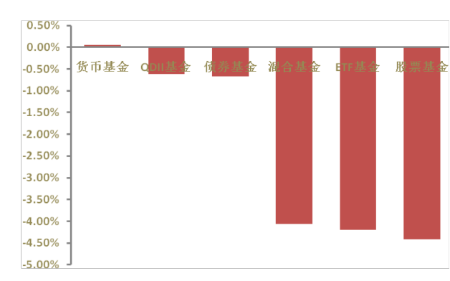

数据来源：WIND方正证券研究所

封闭式基金市场分析
上周封闭式基金整体净值表现全面回落，但在二级市场的表现则相对较好，反映了投资者看涨的市场预期，但市场交投情绪依旧低落，则体现了市场谨慎情绪仍较浓。在市场缺乏热点，整体折价率缺乏吸引力以及基础市场波动剧烈的情况下，对于封基投资还是应回归本源，即重视其本身投资管理能力的差异；而如果基础市场出现走强的话，则可关注创新型封基高风险份额。
截至4月29日，沪基指报收4668.43点，较上期下跌98.79点，跌幅为2.07%；深基指报收5802.86点，下跌73.77点，跌幅为1.26%。
成交额方面，封闭式基金市场成交总额较上期小幅萎缩。其中传统型基金累计成交金额为9.27亿元，日均成交金额为1.85亿元；创新型基金累计成交金额为26.58亿元，日均成交金额为5.32亿元。
换手率方面，上周传统封基的算术平均换手率较上期有所缩小，为1.50%。具体来看，基金银丰、基金汉盛、基金久嘉等折价率较高的品种，成交相对活跃。创新封基方面，周换手率居前的依然是杠杆基金高风险份额，但整体上已较上期明显萎缩，表明了在目前基础市场低迷表现的背景下，投资者对封基的投资情绪也随即下降。而债基和杠杆基金低风险份额的成交依旧清淡，也反映了市

研究源于数据 6 研究创造价值

[table_page] 基金周报
场资金并未从高风险品种大幅撤离转战至低风险品种以寻求避险，而是持仓等待市场企稳。
折价率方面，截至4月29日，25只传统型封闭式基金整体单位净值为1.0935元，整体折价率为6.91%，与上期末相比，单位净值下跌4.60%，折价率回落1.50个百分点。折价率大幅下行，一方面是因为基础市场的大幅下挫影响了封基的整体业绩，另一方面则反映了投资者依旧保持较乐观的市场预期。
表4：上周（04.25——05.01）传统型封闭式基金各项指标一览

基金名称
单位净值（元）
周累计单位净值增长率（%）
周交易价累计涨跌幅（%）
周换手率（%）
周均折价率（%）

基金鸿阳 0.843 -1.445 -1.6993 2.5571 -13.4203基金银丰 1.082 -1.4327 -1.9588 3.0877 -14.5769基金丰和 1.0462 -1.2758 -2.2727 1.1375 -12.8336基金金鑫 1.0941 -1.2413 -0.2 0.9426 -11.4821基金普惠 1.1368 -1.1966 -1.1938 0.59 -8.1261基金景福 1.2083 -1.1886 -1.7528 0.9444 -9.6555基金同盛 1.2599 -1.1787 -2.0443 1.9378 -10.9157基金汉兴 1.0904 -1.1096 0.86 0.8729 -10.9852基金科瑞 1.1026 -1.0353 -2.8884 2.0679 -13.3647基金景宏 1.1975 -0.9552 -0.7847 0.6458 -7.5531基金普丰 1.0889 -0.9545 -1.3131 1.3461 -11.9168
基金同益 1.0817 -0.8302 -1.393 1.0667 -10.6712基金安顺 1.11 -0.8126 -1.9749 1.142 -3.3544基金开元 1.13 -0.7931 -0.9208 1.8119 -7.5751基金通乾 1.2906 -0.7929 -3.3778 1.4357 -5.6018基金安信 1.1054 -0.78 -2.8864 1.1915 -7.7491基金裕阳 1.0103 -0.7578 -1.119 1.348 -6.6161基金泰和 1.0163 -0.7235 -0.4004 0.8215 -4.6503基金金泰 1.0735 -0.7158 -0.3964 2.5928 -8.6083基金天元 1.019 -0.7001 -0.533 0.9411 -10.8518基金兴和 1.0777 -0.6986 -0.7056 1.1762 -10.1129基金久嘉 1.0239 -0.6089 -0.8743 2.8459 -13.0064基金兴华 1.0176 -0.5907 -0.9709 0.8462 -1.7176
基金汉盛 1.1969 -0.4537 -5.2988 3.0871 -18.7991基金裕隆 1.0338 -0.314 0.1044 0.9547 -8.6452
数据来源：WIND方正证券研究所

研究源于数据 7 研究创造价值

[table_page] 基金周报表5：上周（04.25——05.01）创新型封闭式基金各项指标一览

单位净值 周累计单位净值增长率基金名称  （元） （%） |  |  | 周交易价累计涨跌幅 周换手率  （%） （%） | 周均折价率  （%）
银华锐进 1.314 -6.3435 -4.1838 14.3581 5.94国联安双禧B中证100 1.148 -3.6104 -2.3715 20.2318 7.6392
长盛同庆A 1.11 0.0902 0.1825 3.0936 -1.2074国泰估值进取 1.081 -6 -3.4091 6.9125 -6.826国泰估值优先 1.069 0.0936 0 0.928 -1.8335
国联安双禧A中证100 1.06 0.0944 -1.2931 5.4886 -13.2336大成优选 1.049 -2.3915 -1.2871 1.5301 -5.6381
兴全合润分级B 1.043 -7.6991 -6.0469 1.4324 0.6553富国汇利分级A 1.025 0.0977 0.1022 2.6896 -4.5295
交银信用添利 1.022 -0.4869 -3 0.2882 -5.2187银华信用债券 1.022 -0.0943 0.1019 0.783 -3.9718大成景丰分级A 1.022 0.0979 0.2047 0.5745 -4.2491
申万菱信深成收益 1.019 0.0973 -1.4444 5.5562 -12.5488工银瑞信四季收益 1.018 0.0983 -1.7 0.232 -2.3395
银华稳进 1.018 0.0951 -2.2175 1.5987 -8.389鹏华丰润 1.017 0 -0.1032 1.3359 -4.8593
易方达岁丰添利 1.013 0.0978 -0.3074 0.5491 -3.8758富国天丰强化收益 1.013 -0.0779 0 1.5352 0.2962
信诚中证500A 1.013 0.0988 -1.278 12.6791 -8.1343招商信用添利 1.012 -0.2865 -0.101 0.5294 -2.449中欧增强回报 1.0111 0.0693 0.1001 0.5469 -1.0848
银华金利 1.008 0.1988 -2.0942 7.0738 -6.9102天弘添利分级B 1.008 -0.198 -1.4161 1.6148 -9.7119
嘉实多利优先 1.0052 0.0996 — — —
信诚增强收益 1.004 -0.3968 -0.5308 0.377 -6.6641富国汇利分级B 1.002 -0.4965 -0.185 1.1828 7.8016
国投瑞银双债增利A 1.001 0 — — —兴全合润分级A 1 0 -2.1956 4.0564 -1.02
华富强化回报 0.995 -0.7976 -0.8368 1.2495 -4.8174长盛同庆B 0.992 -6.5033 -3.4483 8.7237 -7.0917
嘉实多利进取 0.9882 -0.7532 — — —
国投瑞银瑞和远见 0.988 -1.9689 -2.2857 2.7108 3.7308国投瑞银瑞和小康 0.988 -4.0568 -2.9774 3.4236 -4.5296
大成景丰分级B 0.955 -1.6478 -1.6234 1.6707 -4.2182国投瑞银瑞福优先 0.946 0 — — —
建信优势动力 0.941 -2.3859 -0.6834 0.4175 -8.1278银华鑫利 0.94 -6 -3.4649 15.0561 6.3642
研究源于数据 8 研究创造价值

[table_page] 基金周报

信诚中证500B 0.921 -9.8826 -8.1537 10.9566 6.6581申万菱信深成进取 0.761 -6.7402 -4.4133 22.1889 16.2456国投瑞银瑞福进取 0.651 -6.2099 -2.4638 3.1963 2.3959
数据来源：WIND方正证券研究所

图5：传统封基整体折价率走势

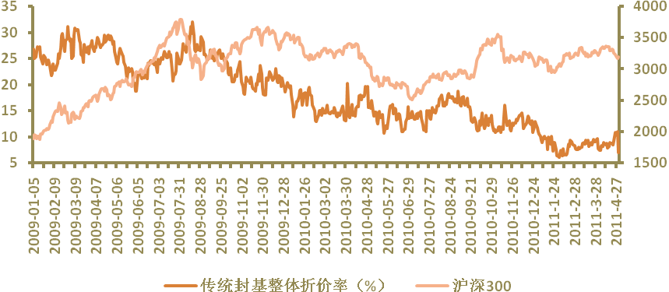

数据来源：WIND方正证券研究所

开放式基金净值表现
股票型基金净值表现

上周纳入统计的354只股票型基金中仅2只上涨，352只下跌，期间净值算术平均跌幅为2.83%。低仓位的次新基金和新基金表现居前，而仓位较高，且配置中小盘个股较重的品种则跌幅较深。
表6：上周（04.25——05.01）股票型基金的净值表现
表现居前的五只基金 表现居后的五只基金
基金名称 上周累计净值增长率（%） 基金名称 上周累计净值增长率（%）诺安上证新兴产业ETF联接 0.10 鹏华盛世创新 -6.88华富量子生命力 0.02 工银瑞信中小盘成长 -6.76
万家中证红利 -0.06 银华内需精选 -6.44工银瑞信消费服务 -0.10 天治创新先锋 -6.32华安升级主题 -0.20 广发中证500 -6.07
数据来源：WIND方正证券研究所

混合型基金净值表现

研究源于数据 9 研究创造价值

[table_page] 基金周报
上周纳入统计的 168 只混合型基金中仅泰达宏利风险预算上涨，其余167只下跌，期间净值算术平均跌幅为2.07%。低仓位及保本型基金表现相对较好，而高仓位的中小盘风格品种则表现居后。
表7：上周（04.25——05.01）混合型基金的净值表现
表现居前的五只基金 表现居后的五只基金
基金名称 上周累计净值增长率（%） 基金名称 上周累计净值增长率（%）泰达宏利风险预算 0.14 华商动态阿尔法 -6.17
银河收益 -0.16 广发大盘成长 -5.76东方龙混合 -0.25 东吴进取策略 -5.21
国投瑞银融华债券 -0.28 华商领先企业 -4.89申万菱信盛利配置 -0.39 招商核心价值 -4.70
数据来源：WIND方正证券研究所

债券型基金净值表现
上周纳入统计的168只债券型基金中14只上涨，18只持平，136只下跌，期间净值算术平均跌幅为0.47%。上周央行通过公开市场净投放2820亿元，市场流动性较为宽裕。新股破发现象频现，在一定程度上影响了债券基金的整体表现。

表8：上周（04.25——05.01）债券型基金的净值表现
表现居前的五只基金 表现居后的五只基金
基金名称 上周累计净值增长率（%） 基金名称 上周累计净值增长率（%）中银稳健增利 0.17 申万菱信添益宝A -1.99长城积极增利A 0.10 申万菱信添益宝B -1.91长城积极增利C 0.10 华富收益增强B -1.44
景顺长城稳定收益A 0.10 华富收益增强A -1.42泰信周期回报 0.10 南方多利增强C -1.27
数据来源：WIND方正证券研究所
QDII基金净值表现
上周纳入统计的35只QDII基金中8只上涨，4只持平，23只下跌，期间净值算术平均跌幅为0.71%。QDii基金分化表现显著，偏重投资成熟市场的品种涨幅居前，而主要投资香港、韩国等新兴
研究源于数据 10 研究创造价值

